Línea de producción de bobina Maxi

 | Imagen | Configuración de la máquina | Función | Foto del producto
1 | HX-GS-2800 Bobinadora automática de bobina maxi | - Ancho de la bobina Jumbo ancho:2800mm  - Diámetro de la bobina jumbo:1500mm  ● Velocidad: 100-230 m/min  ● con un set de gofrado (acero o goma)  ● PLC e inversor de frecuencia (INVT)  ● Con 2 soportes para bobina jumbo  ● diámetro de la bobina llena: Φ80-φ260mm  ● diámetro del núcleo de la bobina: φ38-φ76mm  ● Distancia de perforación: 4 cuchillas de yunke,100-150mm  ● Sistema neumático: Compresor de aire 3HP,  Presión mínima: 5kg/cm 2Pa（lo provee el usuario）  ● Potencia del motor: 11 KW  ● Dimensiones: 8000*3800*1800(L*W*H)  ● Peso: alrededor de 5.0T | Para bobinar, rebobinado individual de rollos de papel. | 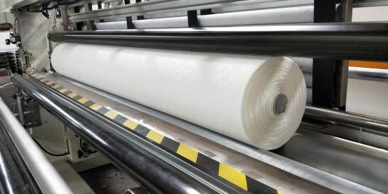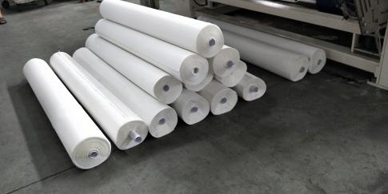
 | 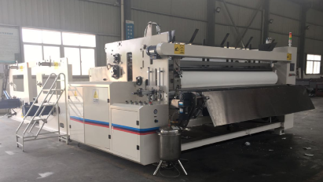
2 | HX-ZDQ-2800 cortadora de banda automática Maxi  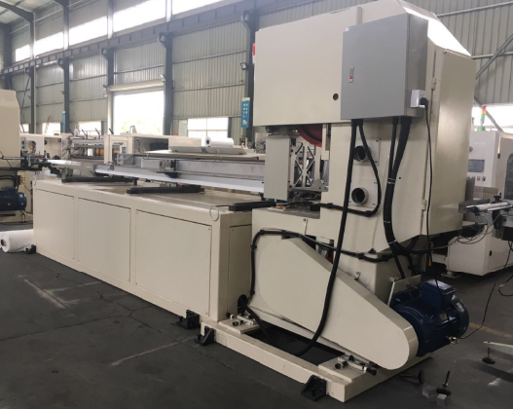 | ●Velocidad: 20 cortes/min  ●Longitud de corte: 90-300 mm  ●Diámetro de corte: φ150-280mm  ●Espesor del núcleo: 1.1-6 mm  ●Ancho de residuo: 25-30 mm  ●Potencia: 15 KW , 380V 50Hz  ●Dimensiones: 5900*2600*2200mm  ●Peso: 3 T | Se utiliza para cortar rollos de papel. | 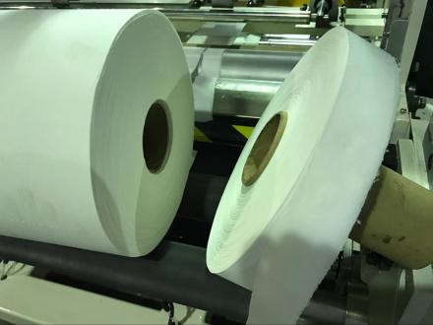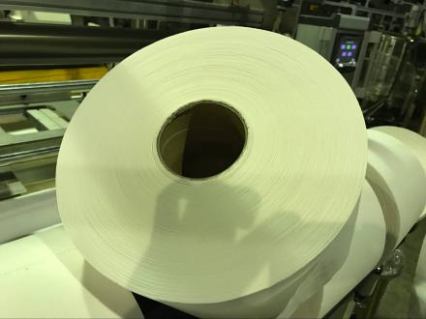
2 | Embaladora de paquetes de 8 Rollos | ● Velocidad: alrededor de 5 bolsas/min  Tamaño de embalaje: 2ply* 4 rollos = 8 rollos (para rollos de:200X200mm) | Utilizado para paquetes de 8 rollos de papel. | 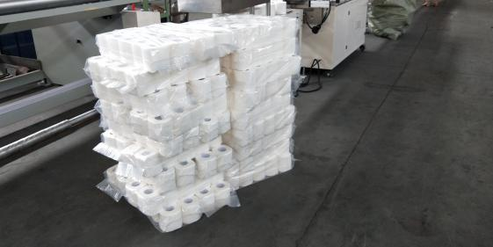

Instrucciones de operación de la bobinadora estándar

(1) Conexión eléctrica: trifásica, cuatro líneas, AC380V, 62A.

(2) Después del encendido, en la interfaz humana aparece lo siguiente：(Puede elegir la versión en inglés, español o chino)

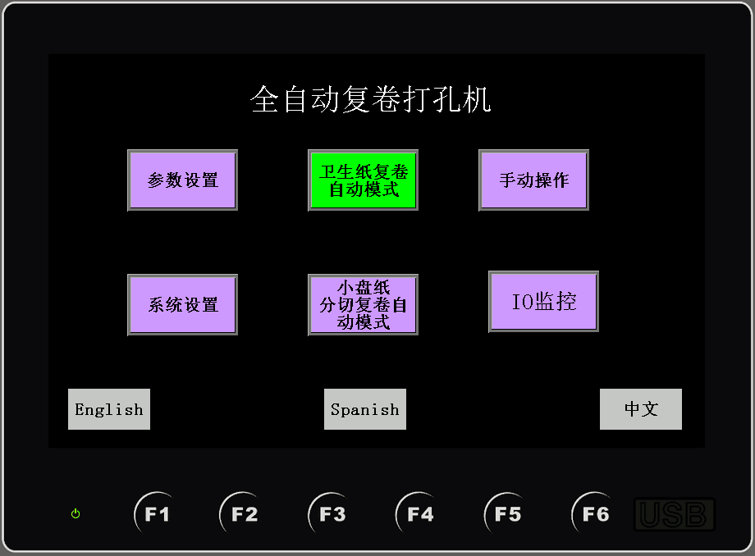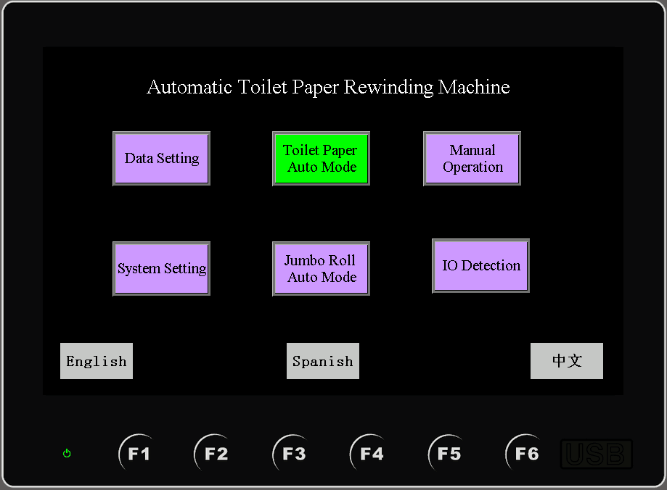

1. La configuración de parámetros hace referencia al ajuste coordinado de toda la maquinaria, cilindros y válvulas selenoides. Logra la mejor y más rápida configuración operativa;
2. La configuración del sistema se usa para la configuración sincrónica de bobinado, estampado, punzado y la velocidad de operación del material. Estos parámetros son generalmente parámetros de fábrica y se encuentran en el mejor estado. Los operadores no pueden cambiar los parámetros a voluntad.
3. Tiempo de sellado térmico: el tiempo del cable calentador transversal, la información puede ajustarse entre 0.2-0.5 segundos. Se puede lograr un buen sellado si el tiempo es corto, mientras que la sobreexposición quemará la bolsa o el cable calentador se fundirá.
4. El modo automático de rebobinado de papel higiénico se utiliza para ajustar el número de secciones de rebobinado, afinar la velocidad del material y la apertura de cada cilindro así como también para verificar la velocidad y salida dadas, entre otras características.
5. El manual de operación se refiere a que la pantalla de entrada puede operar por sí misma el cilindro, la operación de la herramienta de corte así como también para regular la velocidad del motor principal. Esta página también se utiliza para depurar el equipo.
6. El modo automático de corte y bobinado de la bandeja de papel pequeña es similar al modo automático de bobinado de papel higiénico, pero no hay tantos dispositivos mecánicos.
7. El monitoreo IO es utilizado para supervisar los puntos Plc de entrada y salida, muestra el estatus operativo de cada punto de entrada y salida.

(3)
Menú de operación: Ingrese presionando el botón de Configuración de parámetros de la pantalla de la interfaz hombre-máquina tal cual se muestra en la siguiente imagen.
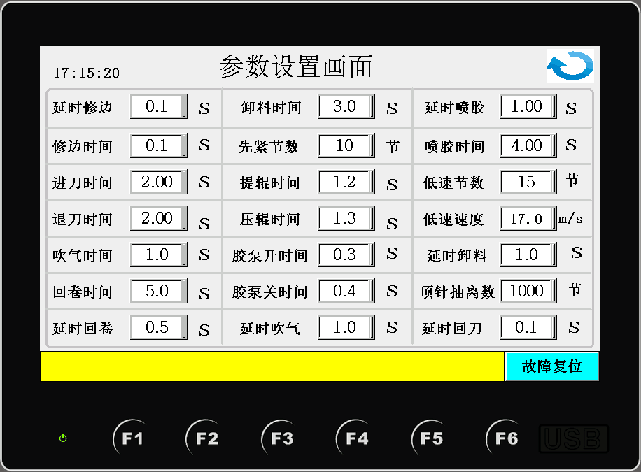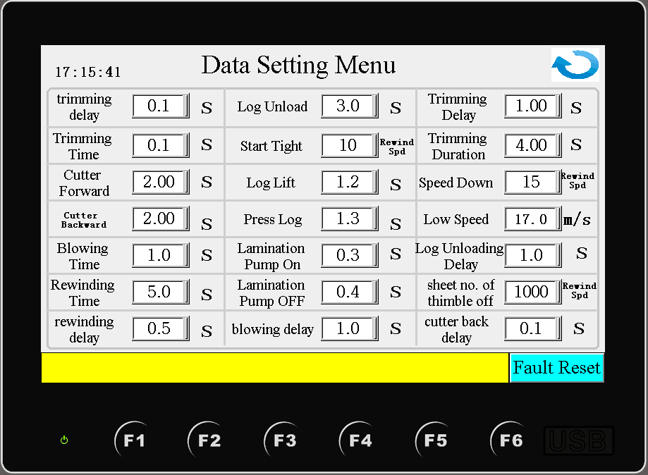
1. Corte aplazado se refiere al tiempo en que el producto es empujado a la bobinadora para esperar a ser cortado una vez que el rebobinado se completa.
2. Tiempo de corte se refiere al tiempo cuando el producto finalizado se envía a la cortadora del dispositivo de rebobinado.
3. El tiempo para alimentar/retirar hace referencia a cuando la cortadora avanza y regresa a su posición original. Este ajuste se lleva a cabo cuando la cuchilla de corte no se encuentra en su lugar o cuando el tiempo de avance y retirada es demasiado largo.
4. Los parámetros de tiempo de soplado retardado y soplado se utilizan para ajustar el tiempo de dichas operaciones. La configuración de soplado se refiere al tiempo de espera antes del soplado, mientras que la operación de soplado se realiza cuando se coloca el papel sobre el tubo de papel y se realiza el soplado.
5. Esta función puede retrasar el rebobinado o tiempo de rebobinado se refiere al tiempo cuando el producto terminado se enrolla una vez que es la cortadora ha finalizado su tarea.
6. El tiempo de descarga se refiere a la duración del tiempo de descarga.
7. Primeramente, el número de secciones de rebobinado es el número de secciones o nudos que inician el rebobinado a baja velocidad, y el número de secciones en marcha lenta alcanza el modo de rebobinado rápido.
8. La función de tiempo de elevación y presión de los rodillos se refiere al ajuste del tiempo de espera de elevación o presión de los rodillos.
9. La configuración de tiempo de encendido/apagado de la bomba de goma se utiliza para ajustar el tiempo de operación de inicio/final de la bomba de goma.
10. La configuración de retraso de aspersión, o tiempo de aspersión se refiere al ajuste de los parámetros de tiempo de aspersión cuando la cuchilla recorre el borde del papel.
11. La configuración de baja velocidad de las secciones o nudos, se utiliza para poner en marcha las secciones a baja velocidad la final del bobinado.
12. La configuración de baja velocidad ajusta la velocidad al final del rebobinado.
13. La configuración de retraso de cargo será ajustada una vez que el producto se encuentra terminado.
14. La configuración del número de retirada del cartucho se utiliza para retirar el cartucho de ambos lados después de varias secciones de bobinado.
15. La configuración de retraso del tiempo de retorno indica el tiempo de permanencia de la cuchilla al desplazarse hasta el otro extremo.

(4)
Al lado derecho de esta imagen de la pantalla de la interfaz se puede observar el botón de modo manual, el cual puede accionarse para iniciar el modo operativo manual. En esta imagen de la pantalla de depuración podemos apreciar cada cilindro y motor.
Nota: la velocidad de jog generalmente se ajusta entre (15 - 20). Presione el botón del motor principal para la operación de rebobinado.
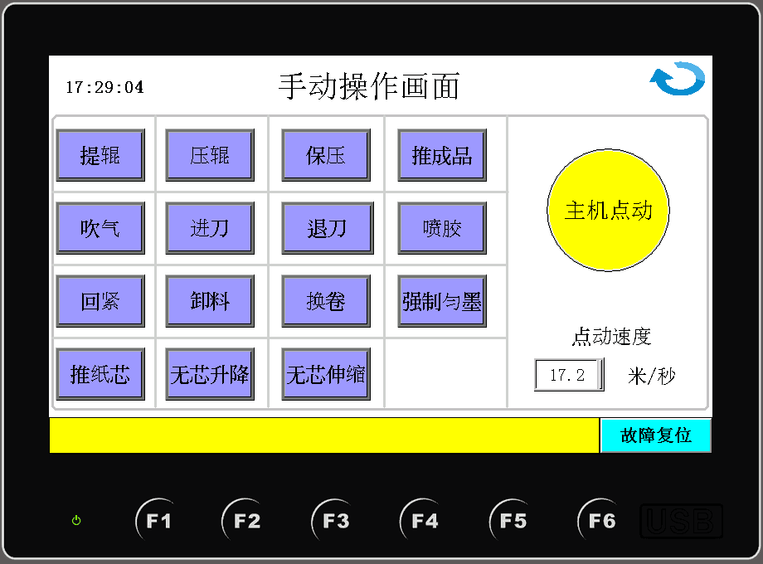
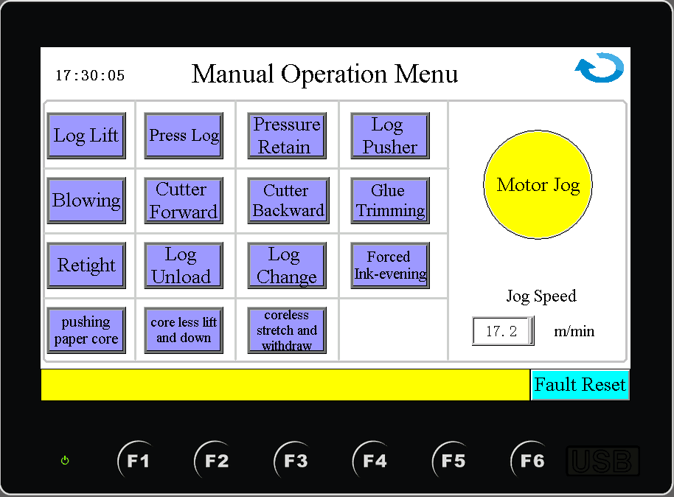

(5)
Esta operación se acciona pulsando el botón en la pantalla de operación de rebobinado de papel higiénico ubicado en la mitad de la pantalla de la interfaz hombre-máquina, la operación puede iniciarse tal como se indica en la imagen.
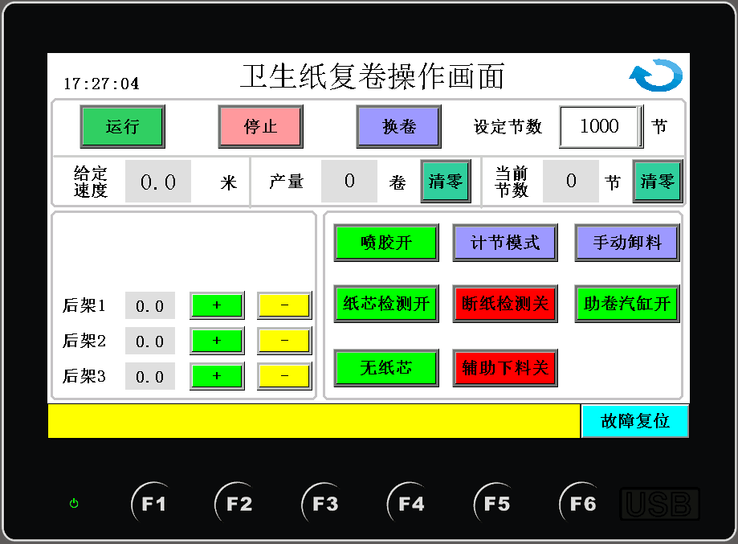
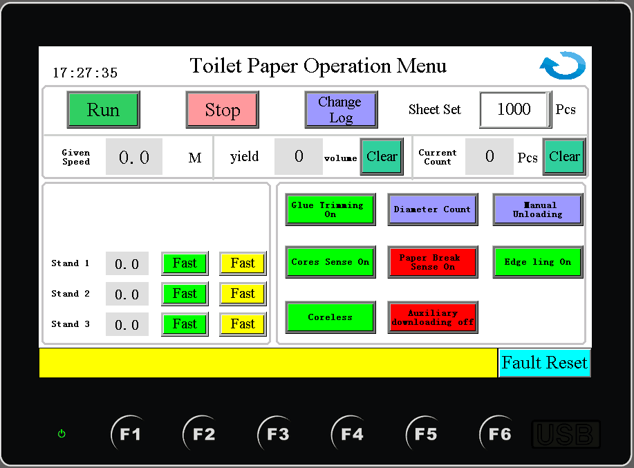
1. Pulse el botón para realizar la operación automática, presione para detener la operación de rebobinado y para detener la operación.
2. Presionar el botón cuando se detiene el rebobinado, puede realizar la función de rebobinado durante la depuración y funcionamiento.
3. La velocidad se regula por medio del botón de aceleración y desaceleración.
4. Ajustar el número de secciones, la distancia del bobinado y mostrar el número de secciones al momento de operación y que puede realizar operaciones de supresión.
5. Gofrado complejo y soporte trasero con los números 1, 2 y 3 que se encuentran a la izquierda se puede visualizar la velocidad de funcionamiento y cuenta los metros en tiempo real, y puede afinarse con precisión usando los valores +, -。
6. Los botones a la izquierda pueden realizar las funciones de apertura y cerrado de componentes, como los aspersores, el modo de conteo de nudos, descarga manual, tubos de papel, detección de roturas del papel, eliminación auxiliar, núcleo sin papel, etc. por ejemplo, si usted tiene un tubo de papel, debe presionar el botón ¨núcleo de papel¨.

(6):
Pantalla oculta de parámetros: usted puede presionar el botón del Sistema de configuración, que se encuentra en el centro de la pantalla de la interfaz para realizar esta operación. (Si da click en "configuración del sistema" en la pantalla de arranque, le será pedida una contraseña, la cual es 5188. Si la información que se ingresa es incorrecta, usted puede puede acceder a este sitio.)注:此页为出厂厂家参数，需专业人员操作。Nota: esta página contiene los parámetros de fabricante, por lo que se requiere operación profesional.
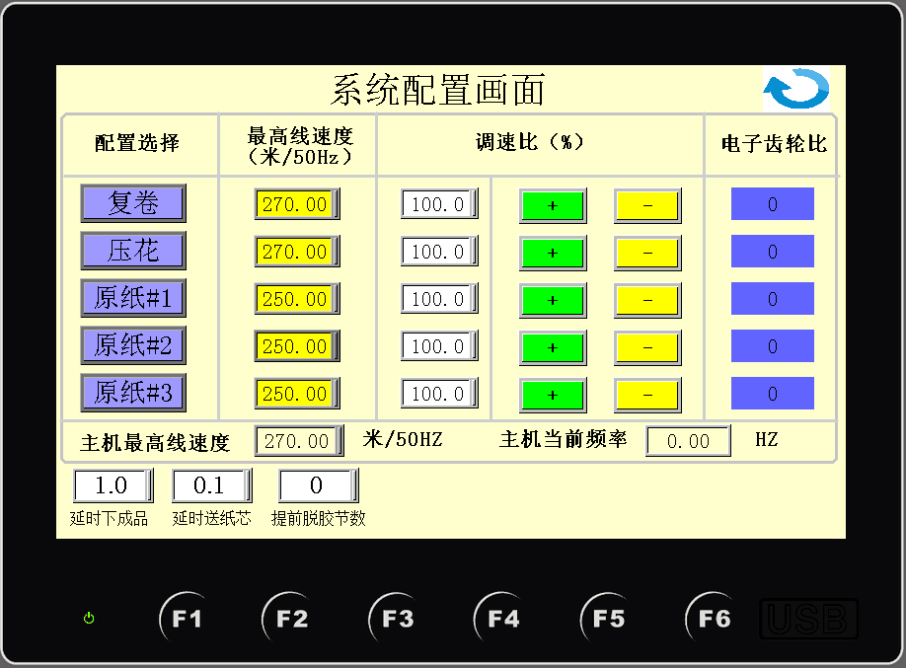
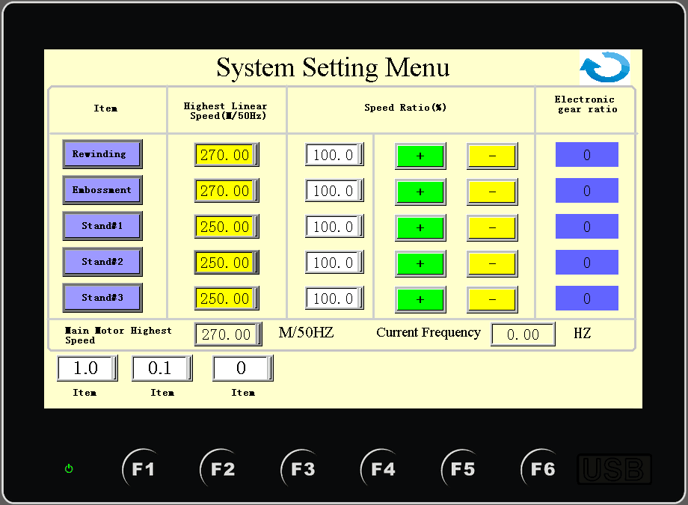
1. Rebobinado, gofrado y soporte trasero 1, 2 y 3 se encuentran en la parte izquierda y se utilizan para configurar la velocidad máxima de operación, por ejemplo, la velocidad de la frecuencia más alta del convertidor. Presione el botón para iniciar o detener el rebobinado, gofrado o el soporte trasero 1, 2 y 3 de manera separada. Ajuste el índice de velocidad de forma que las operaciones se sincronicen. Finalmente, se visualiza la relación de transmisión eléctrica.
2. Ajustar la velocidad máxima del host. Y el host muestra la frecuencia de funcionamiento utilizada en ese momento.
3. Retrasar la finalización del producto se utiliza para retardar el tiempo de apagado de la cortadora auxiliar.
4. El número secciones de desgomado anticipados indica el número de secciones o nudos cuando la bomba de goma compuesta se detiene.
5．La función de alimentación retrasada de tubos de papel, se refiere al tiempo de alimentación de tubos de cartón.

(7).
La entrada y salida ¨IO¨ del puerto PLC se puede monitorear presionando el botón IO localizado en el centro de la pantalla.

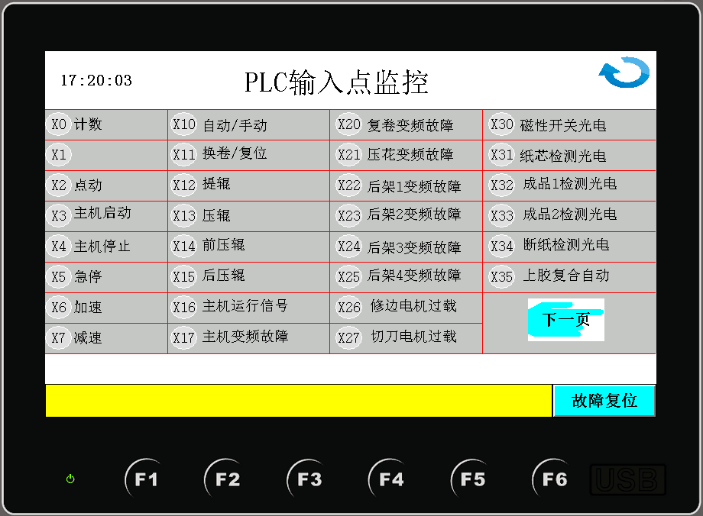
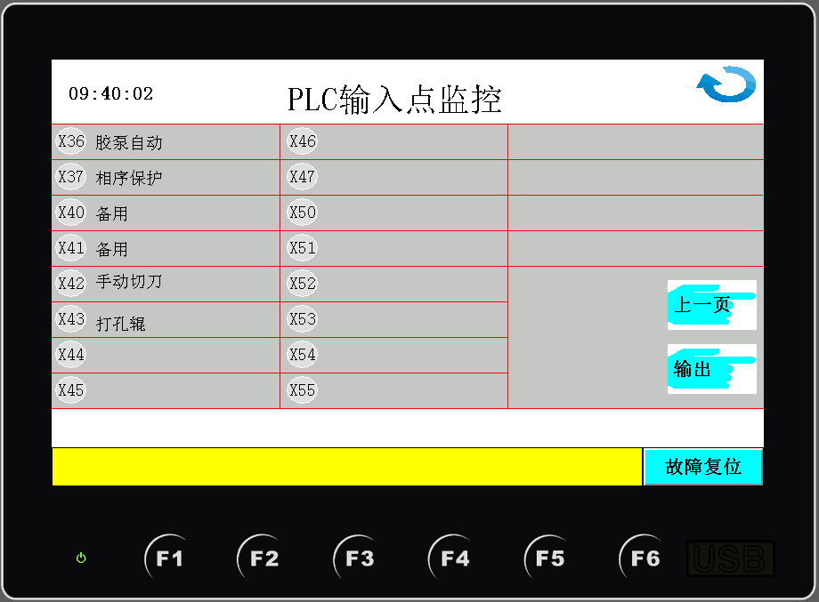
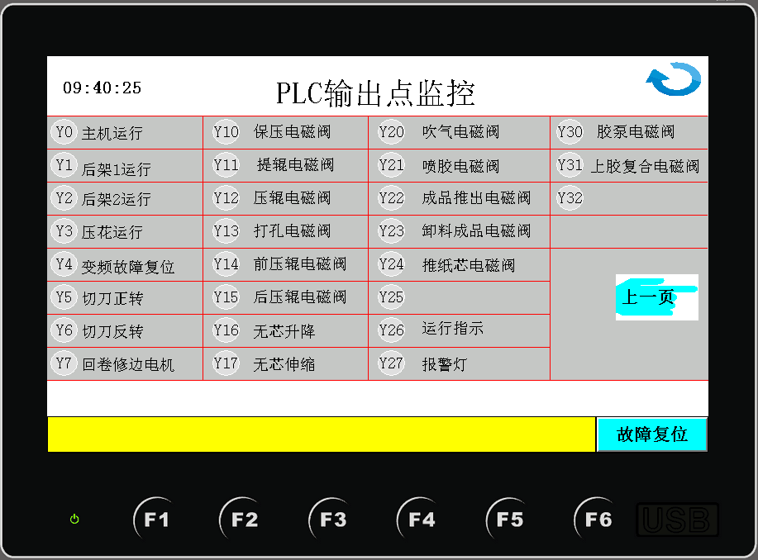
八．其它小盘纸分切复卷自动模式按照卫生纸复卷自动模式调试。8. Otros modos automáticos como el de corte y rebobinado de la bandeja de papel pequeña se depuran de acuerdo con el modo automático de rebobinado de papel higiénico.

九．下班后请及时关闭电源，做好日常机台保养，感谢您购买本公司设备。9. Después de trabajar, por favor apague el equipo a tiempo y de mantenimiento diariamente, ¡Gracias por elegir nuestras máquinas!

